Р О С С И Й С К А Я Ф Е Д Е Р А Ц И Я

Б Е Л Г О Р О Д С К А Я О Б Л А С ТЬ

АДМИНИСТРАЦИЯ КРУГЛОВСКОГО СЕЛЬСКОГО ПОСЕЛЕНИЯ

МИНИЦИПАЛЬНОГО РАЙОНА «КРАСНЕНСКИЙ РАЙОН»

П О С Т А Н О В Л Е Н И Е

07 апреля 2017 года № 7

О признании утратившими силу постановления
администрации Кругловского сельского поселения

В целях приведения распорядительных актов администрации Кругловского сельского поселения в соответствие с действующим законодательством:
Считать утратившими силу:
-постановление администрации Кругловского сельского поселения от 01.01.2006 года № 1-р «Об утверждении комиссии по делам несовершеннолетних и защите их прав при администрации Кругловского сельского поселения».

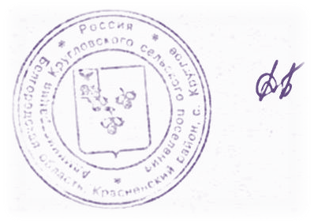
Глава администрации
Кругловского сельского
поселения Д.Петрищев

